Дзяржаўная ўстанова адукацыі

“Ленінская сярэдняя школа”

**АБ’ЯВА**

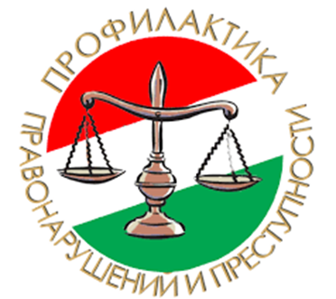

**З 11 лістапада па 16 снежня 2024 г на тэрыторыі Гомельскай вобласці праводзяцца мерапрыемствы ў рамках Комплекса дадатковых мер па прафілактыцы безнагляднасці і правапарушэнняў непаўналетніх**

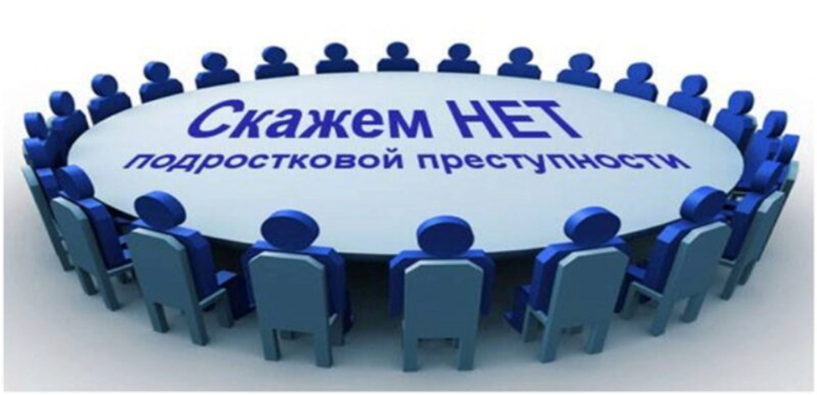

ЗАЦВЯРДЖАЮ

Дырэктар дзяржаўнай

установы адукацыі

“Ленінская сярэдняя школа”

______________Л.П.Цуба

“___” __________2024 г.

**ПЛАН**

мерапрыемстваў па прафілактыцы безнагляднасці і правапарушэнняў непаўналетніх

у дзяржаўнай установе адукацыі “Ленінская сярэдняя школа”

з 11 лістапада па 16 снежня 2024 г

|  |  |  |  |  |
| --- | --- | --- | --- | --- |
| № п/п | Мерапрыемства | Клас | Дата | Адказныя |
| 1. | Размяшчэнне на інтэрнет-сайце, стэндах, у бацькоўскіх чатах інфармацыі аб адміністрацыйнай і крымінальнай адказнасці непаўналетніх за здзейсненыя правапарушэння і злачынствы, медыцынскіх наступствах ужывання ПАР, прафілактыцы траўматызму і гібелі дзяцей ад знешніх прычын |  | з 11.11 па 16.12.2024 | Намеснік дырэктара па ВВР Саколік С.У. |
| 2. | Сустрэча з прадстаўніком Ленінскай УБ “Уплыў курыцельных сумесей на асабістае развіццё падлетка” | 5-11 класы | 15.11.2024 | Педагог сацыяльны Горбат К.І. |
| 3. | Прагляд і абмеркаванне відэафільма “Аб шкодзе курэння” (5-11 класы) | 5-11 класы | 15.11.2024 | Педагог сацыяльны Горбат К.І. |
| 4. | Адзіны бацькоўскі дзень па інфармаванню законных прадстаўнікоў аб адказнасці за здзяйсненне правапарушэнняў і злачынстваў, спажыванне ПАР  (раздача памятак, буклетаў) | 5-11 класы | 16.11.2024 | Класныя кіраўнікі |
| 5. | Тэматычная гутарка па прафілактыцы наркатычнай залежнасці і ў ўцягвання ў наркабізнэс “Небяспека ў Інтэрнэце” | 7-11 класы | 04.12.2024 | Педагог сацыяльны Горбат К.І. |
| 6. | Трэнінг “Адказнасць у сферы незаконнага абароту наркотыкаў” | 7-11 класы | 21.11.2024 | Педагог сацыяльны Горбат К.І.,  класныя кіраўнікі |
| 7. | Круглы стол «Правапарушэнне і злачынства-розніца паміж імі” | 5-9 класы | 10.12.2024 | Педагог сацыяльны Горбат К.І. |
| 8. | Гутарка з інспектарам ІСН “Прафілактыка кіберзлачынстваў: актуальныя схемы | 7-11 класы | з 06.12 па 14.12.2024 | Намеснік дырэктара па ВВР Саколік С.У. |
| 9. | Інфармацыйная гадзіна “Мае правы – мая свабода” | 1-4 класы | з 06.12 па 14.12.2024 | Класныя кіраўнікі |
| 10. | Выхаваўчае мерапрыемства “У краіне права” | 5-8 класы | з 06.12 па 14.12.2024 | Класныя кіраўнікі |
| 11. | Прававая гульня “Знаўцы права” | 9-11 класы | з 06.12 па 14.12.2024 | Класныя кіраўнікі |
| 12. | Тэматычная кніжная выстава ў бібліятэцы па тэме прававой асветы непаўналетніх і іх бацькоў | 1-11 класы | з 06.12 па 14.12.2024 | Бібліятэкар Панфіленка А.Д. |
| 13. | Гутарка “Аб адказнасці за несвоечасовае знаходжанне на вуліцы без суправаджэння дарослых” | 5-11 класы | 22.11.2024 | Педагог сацыяльны Горбат К.І.,  класныя кіраўнікі |
| 14. | Дыспут “Алкаголь: міфы і рэальнасць” | 8-11 класы | 03.12.2024 | Педагог сацыяльны Горбат К.І., |
| 15. | Гутарка “Неабходнасць выкарыстання флікераў у цёмны час сутак” | 1-11 класы | лістапад 2024 | Класныя кіраўнікі |
| 16. | Работа атрада юных сяброў міліцыі “Правазнаўцы” (падрыхтоўка і раздача памятак аб адміністрацыйнай і крымінальнай адказнасці непаўналетніх за здзейсненыя правапарушэння і злачынствы) | 9-11 класы | з 11.11.2024 па 16.11.2024 | Педагог-сацыяльны Горбат К.І. |
| 17. | “Крок насустрач”  “Папярэджанне дзіцячага траўматызму і трагічнай гібелі дзяцей” | 10 клас | 20.11.2024 | Класны кіраўнік  10 класа Русая А.І. |
| 18. | Правядзенне маніторынгу работы аб’яднанняў па інтарэсах, спартыўных секцый |  | з 11.11-16.12.2024 | Намеснік дырэктара па ВВР Саколік С.У. |
| 19. | Кансультацыі для бацькоў аб адказнасці падлеткаў за здзяйсненне крадзяжоў маёмасці, спажыванне ПАР, супрацьпраўныя дзеянні, звязаныя з прычыненнем цялесных пашкоджанняў, махлярства з выкарыстаннем інфармацыйна-камунікатыўных тэхналогій |  | штотыдзень  аўторак  17.00-18.00 | Педагог-сацыяльны Горбат К.І. |

Намеснік дырэктара

па вучэбна-выхаваўчай рабоце С.У.Саколік